# Desin Patterns & ICT Architectuur

### 1. Hoe zou je security in deze applicatie implementeren? Illustreer met een tekening.

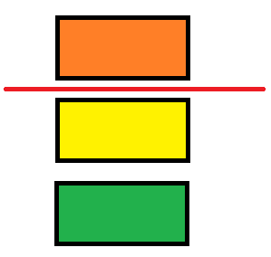De infrastructuur is opgebouwd uit meerdere lagen. Je hebt de **PRESENTATION** layer, de **BUSSINESS** layer en de **DATA ACCESS** layer.

De gebruikersinterface zit bij de **PRESENTATION** layer. Deze stuurt verwerkt da data en stuurt deze omlaag naar de **BUSSINESS** layer, eens hier za deze na bewerking en controle doorgestuurd woden naar de **DATA ACCESS** Layer. Deze zal dan een response terug naar boven sturen met de gevraagde data.

Security zou ik tussen de **PRESENTATION** en de **BUSSINESS** layer toevoegen. Al wat niet hoort kan hier al tegengehouden worden zodat het niet verwerkt kan worden in de **BUSSINESS** layer en er dus minder kan fout lopen.

### 2. Hoe zou je logging in deze applicatie implementeren? Illustreer met een tekening.

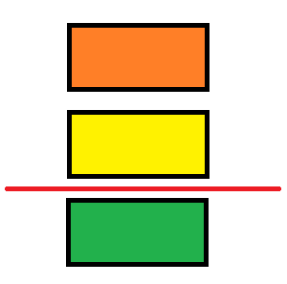Logging zou ik dan tussen de **BUSSINESS** en de **DATA ACCESS** layer toevoegen. Je kan dan perfect zien wat er binnen en buitenkomt en dit kan je dan uiteindelijk makkelijk opslagen in een log zodat je later een overzicht hebt wat er allemaal verkocht en binnengekomen is.

### 3. Waar zit het grootste risico in deze architectuur?

Wanneer er een fout gebeurd in 1 van de lagen zal deze in het ergste geval platliggen, waardoor de gehele applicatie niet meer zal werken.

### 4. Beschrijf in eigen woorden wat software architectuur is.

Dit is architectuur is de structuur van de software, maar dan zeer goed bekeken. Het beschrijft de relaties tussen de verschillende eigenschappen van de software. Het bevat ook de kerneigenschappen van de software.

Je kan het bijna vergelijken met architectuur in de echte wereld. Net als gebouwen is software opgebouwd uit verschillende elementen. Deze hebben elk hun eigen functie en relatie met elkaar. Samen vormen deze de kern van de software.

Hoe beter deze relaties (bouwelementen) met elkaar zijn uitgewerkt hoe stabieler en efficiënter de software (het gebouw) uiteindelijk zal zijn.